附件6.4评价人员及业主代表照片
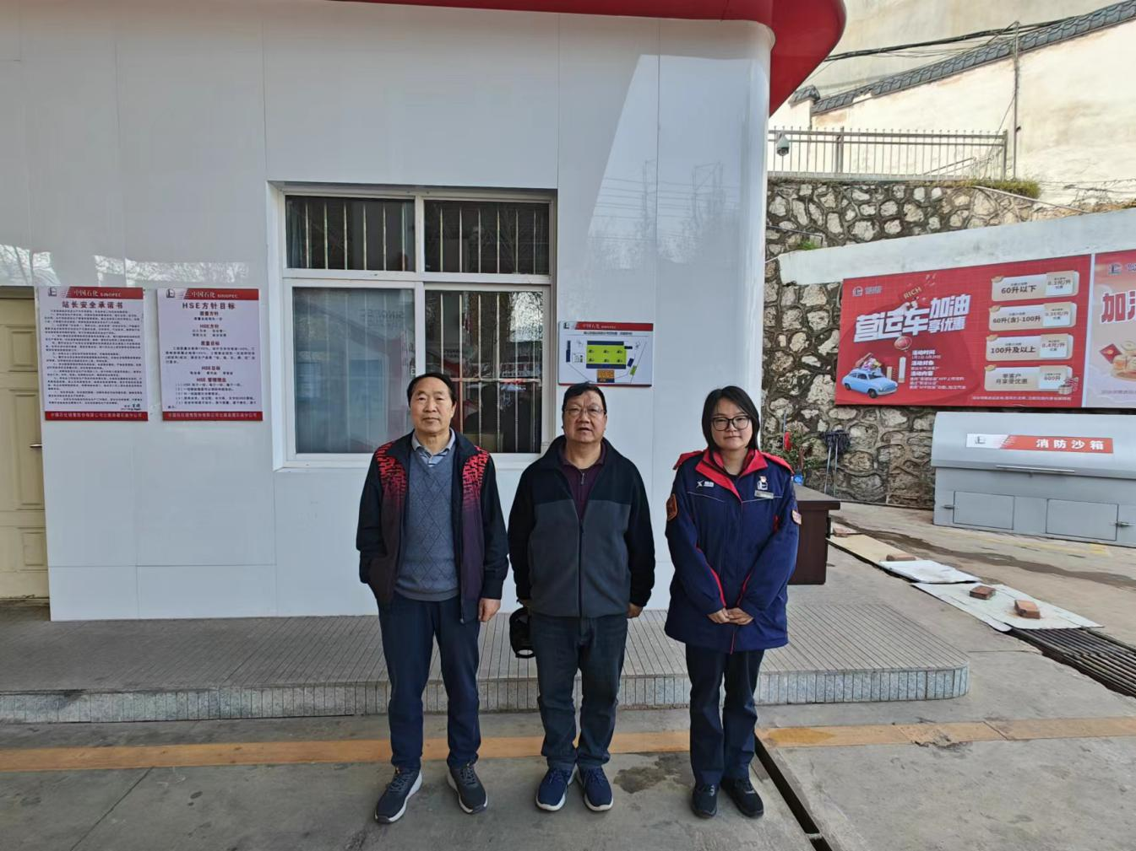
左二：项目组长李晓达；左一：勘验沈家启；左三站长：吕琼。

